

在线教育辅助系统

软件系统设计说明书

武汉理工大学软件zy2301班集中实习项目7组

版本号 | 时间 | 小组成员
v1.0 | 2026-07-17 | 颜鹏诚、徐彬

目录
1 引言 3
1.1 目的 3
1.2 范围 3
1.3 参考资料 3
1.4 术语与缩略语 3
2 设计概述 4
3 系统技术架构 5
3.1 前端技术栈 5
3.2 后端技术栈 5
3.3 缓存与服务发现技术 5
4 系统概要设计 6
4.1 体系结构设计 6
4.2 整体结构概要设计 7
4.3 功能模块概要设计 8
4.3.1 注册登录模块 8
4.3.2 课程管理模块 8
4.3.3 选课模块 9
4.3.4 作业与考试模块 9
4.3.5 课程互动模块 9
4.3.6 AI智能问答模块 9
4.3.7 用户管理模块 10
4.4 数据库概要设计 10
4.5 接口设计 11
4.5.1 用户接口 11
4.5.2 外部接口 11
4.5.3 内部接口 11
4.6 本章小结 12
5 系统详细设计 12
5.1 功能模块详细设计 12
5.1.1 注册登录模块 12
5.1.2 课程管理模块 13
5.1.3 作业与考试模块 13
5.1.4 AI智能问答模块 14
5.2 数据库详细设计 15
5.2.1 关系模型设计 15
5.2.2 逻辑结构设计 15
5.3 本章小结 25

1 引言

1.1 目的
本说明书在需求规格说明书的基础上，进一步细化系统各模块的功能逻辑、数据库设计、接口设计、微服务架构设计及数据交互流程，指导系统开发人员进行编码实现与单元测试，确保系统开发与用户需求一致。

1.2 范围
本系统设计说明书的服务对象包括高校学生、任课教师和学校管理员。系统支持学生从课程浏览、选课申请、作业提交、在线考试到AI智能答疑的完整学习流程；教师可进行课程管理、作业布置与批改、考试组卷与评分；管理员可进行用户管理、选课审批与系统维护，实现多角色协作与教学全过程管理。系统引入基于RAG（检索增强生成）技术的AI智能问答助手，结合DeepSeek大语言模型与Chroma向量数据库，为学生提供基于课程知识库的智能答疑服务。

1.3 参考资料
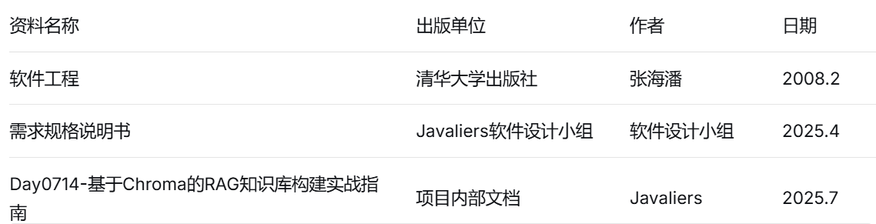

1.4 术语与缩略语
术语/缩略语 | 解释
B/S 架构 | 浏览器/服务器结构，客户端通过浏览器访问服务器
微服务架构 | 将单一应用程序划分为一组小型、独立的服务，每个服务运行在自己的进程中
Spring Cloud | 基于Spring Boot的微服务开发工具集，提供服务发现、配置中心、网关等功能
Nacos | 阿里开源的动态服务发现、配置管理和服务管理平台
Gateway | API网关，统一管理微服务的入口路由、鉴权、限流
JDBC | Java数据库连接技术，用于数据库操作
DAO | 数据访问对象，封装数据库操作逻辑
DTO | 数据传输对象，封装请求参数并转换为后端Java对象
VO | 视图对象，封装返回给前端的响应数据
RESTful API | 一种基于资源的Web接口设计风格
JWT | JSON Web Token，用于身份验证和权限控制
RBAC | 基于角色的访问控制模型，通过角色分配权限
Spring AI | Spring生态的AI集成框架，提供对大语言模型的统一访问接口
RAG | 检索增强生成，结合向量检索与大语言模型生成回答的技术方案
Chroma | 开源向量数据库，用于存储和检索文本嵌入向量
Embedding | 向量嵌入，将文本转换为高维向量表示的技术
BCrypt | 一种密码哈希算法，用于安全存储用户密码
MyBatis-Plus | 简化MyBatis操作的增强框架
Vue 3 | 前端渐进式JavaScript框架
Element Plus | 基于Vue 3的桌面端UI组件库
Pinia | Vue 3官方推荐的状态管理库

2 设计概述
本系统采用前后端分离的微服务架构模式，强调模块解耦、服务自治、数据一致性和高可维护性。前端基于Vue 3框架与Element Plus UI组件库实现交互界面，支持响应式布局与多端兼容；后端使用Spring Boot 3.2.0构建核心服务，采用Spring Cloud微服务体系，通过Nacos实现服务注册与发现，Spring Cloud Gateway统一管理API入口，遵循RESTful API规范，统一请求响应格式。
系统以MySQL 8.0作为主数据库，各微服务共享同一数据库实例但逻辑隔离，使用MyBatis-Plus简化数据访问与映射逻辑。系统引入Spring AI框架集成DeepSeek大语言模型与SiliconFlow嵌入模型，结合Chroma向量数据库实现基于RAG技术的AI智能问答功能，为学生提供基于课程知识库的智能答疑服务。
整体系统逻辑层划分明确，采用标准的网关层、控制器层、业务逻辑层、数据访问层四层架构，各层之间通过接口契约进行调用，各微服务之间通过Nacos服务发现进行通信，增强可扩展性与测试友好性。
系统支持Web端访问，涵盖学生、教师、管理员三类角色，提供课程管理、选课管理、作业布置与批改、在线考试与自动评分、课程讨论、AI智能问答等功能，支持快捷登录、通知提醒、多角色切换及权限审计等扩展特性。

3 系统技术架构
在线教育辅助系统采用标准的“前后端分离 + 微服务架构”技术模式，整体架构具备良好的解耦性、扩展性和高并发处理能力。系统采用如下技术构建：

3.1 前端技术栈
- Vue 3：构建用户界面，支持组件化、响应式数据绑定、Composition API；
- Element Plus：UI组件库，提供表单、表格、分页、弹窗、菜单导航等常用交互元素；
- Axios：用于异步发起HTTP请求，与后端API交互；
- Vue Router：前端路由管理，支持嵌套路由、路由守卫、动态路由加载；
- Pinia：Vue 3官方推荐的状态管理库，管理用户登录状态与全局数据；
- Vite：新一代前端构建工具，支持热模块替换（HMR），提升开发体验；
- 支持响应式设计，适配桌面与移动终端。

3.2 后端技术栈
- Spring Boot 3.2.0：作为核心开发框架，简化配置、集成常用组件；
- Spring Cloud 2023.0.0 + Spring Cloud Alibaba 2022.0.0.0：微服务治理框架，提供服务发现、配置中心、网关路由；
- Nacos：服务注册与发现中心，同时支持动态配置管理；
- Spring Cloud Gateway：API网关，统一入口路由、鉴权过滤、负载均衡；
- MyBatis-Plus 3.5.16：简化数据库访问层，提升开发效率；
- Spring AI 1.0.0-M6：AI集成框架，统一接入大语言模型与向量数据库；
- 使用 MySQL 8.0 存储业务数据；
  - 表结构符合3NF规范，分模块设计；
  - 引入主外键约束与唯一索引保障数据一致性；
- 使用 Lombok 简化实体类代码；
- 使用 Knife4j 4.5.0 生成RESTful API文档。

3.3 缓存与服务发现技术
系统采用多层缓存机制来提升访问速度和系统性能：
- 客户端缓存：前端基于Vue 3，使用LocalStorage和SessionStorage存储用户偏好、临时数据、登录Token。静态资源配置浏览器缓存和打包压缩，提升页面加载速度。
- 服务注册与发现（Nacos）：各微服务启动时向Nacos注册自身实例，消费者通过服务名动态获取实例列表，支持健康检查与故障自动摘除，保障微服务间通信的高可用性。
- API网关缓存（Gateway）：Gateway统一拦截请求，完成JWT鉴权后转发至下游服务，减少各服务重复鉴权的开销，同时支持跨域配置统一管理。

4 系统概要设计

4.1 体系结构设计
通过C/S结构和B/S结构的比较分析，本文确定系统的架构采用B/S架构。系统采用微服务架构，将整体业务拆分为多个独立服务，通过API网关统一对外暴露接口。主要分为以下层次：
- 数据展示层（Web层）：Vue 3前端应用，负责用户界面渲染与交互事件处理；
- API网关层：Spring Cloud Gateway，负责请求路由、JWT鉴权、跨域处理、负载均衡；
- 业务服务层：包含用户服务、课程服务、选课服务、互动服务、考试服务、AI服务六个微服务，各自处理独立的业务逻辑；
- 数据访问层：MyBatis-Plus提供的数据访问接口，封装数据库操作逻辑；
- 数据持久层：MySQL 8.0关系型数据库，存储所有业务数据；
- 向量存储层：Chroma向量数据库，存储知识库文档的嵌入向量，支持语义检索；
- 服务注册中心：Nacos，管理所有微服务的注册、发现与健康检查。
各微服务之间通过Nacos服务发现进行通信，前端请求统一经过Gateway转发至对应服务。系统的总体架构如图4.1所示。
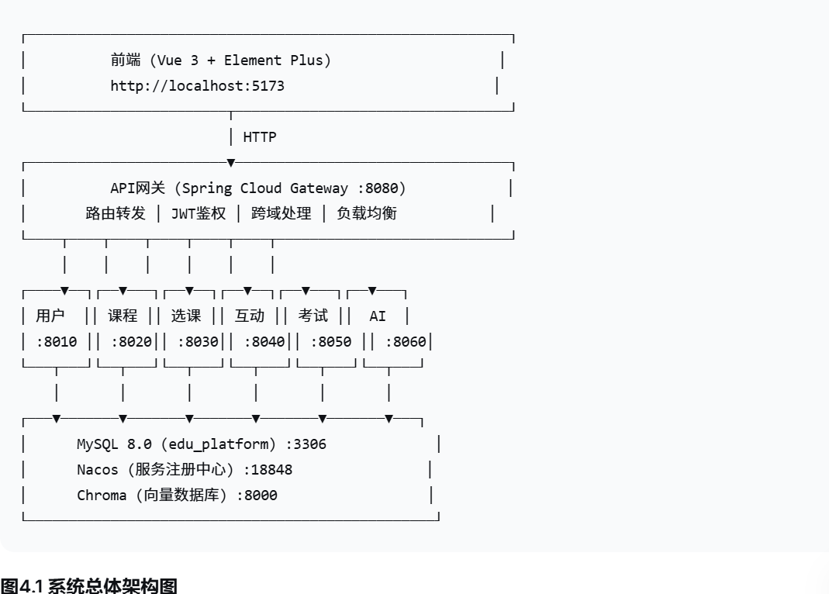

4.2 整体结构概要设计
本系统面向的操作对象为学生、教师和管理员三类角色。学生的核心功能模块包括注册登录模块、课程管理模块、选课模块、作业与考试模块、课程互动模块和AI智能问答模块。教师的核心功能模块包括登录模块、课程管理模块、作业与考试模块、课程互动模块。管理员的核心功能模块包括登录模块、用户管理模块、选课管理模块。系统总体功能模块图如图4.2所示。
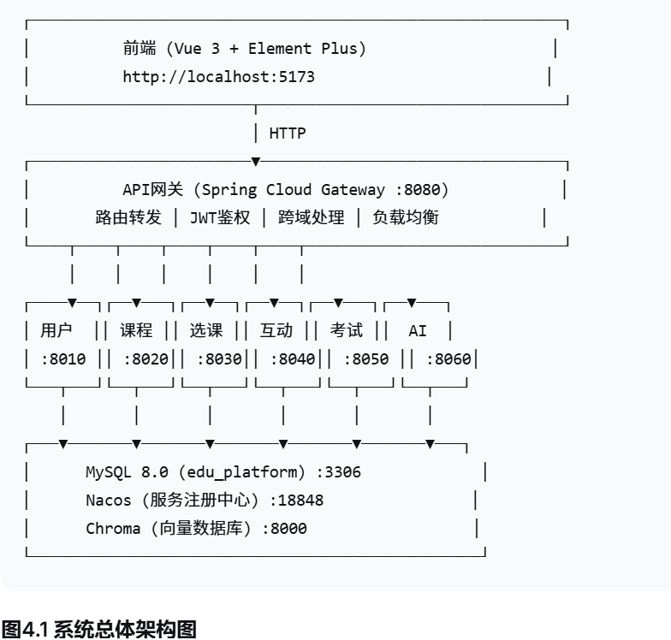

4.3 功能模块概要设计

4.3.1 注册登录模块
注册登录模块是系统的安全入口，负责用户身份认证与权限控制。
用户注册时，可根据提示在文本框内输入用户名、昵称、手机号、密码进行注册，系统会对密码进行BCrypt加密存储。用户登录时，输入用户名和密码进行身份验证，验证通过后系统签发JWT令牌返回给前端，后续请求均携带该令牌进行身份识别。系统还提供快捷登录功能，预置管理员、教师和学生的测试账号，方便开发调试阶段快速体验各角色功能。
角色分为三类：学生（role=1）、教师（role=2）、管理员（role=3），不同角色登录后进入不同的系统界面，拥有不同的功能权限。

4.3.2 课程管理模块
课程管理模块分为前台浏览和后台管理两部分。
在前台，学生可以浏览已发布的课程列表，支持按课程名称关键词实时搜索，支持按课程性质（必修/选修/通识/公选）和课程分类进行筛选。点击课程卡片可进入课程详情页，查看课程描述、授课教师、学分、已选人数等信息。课程列表支持分页展示，默认每页12条记录。
在后台，教师可以创建新课程、编辑课程信息、上传课程封面、设置课程状态（上线/下线）。管理员拥有所有课程的管理权限，可以查看所有课程并进行编辑和状态管理。课程信息包括课程代码、课程名称、课程描述、课程封面、最大选课人数、已选人数、学分、所属学院、课程性质、课程标签等。

4.3.3 选课模块
选课模块实现学生选课申请与教师审批的完整流程。
学生在课程详情页点击“申请选课”按钮，填写选课申请理由后提交，系统自动检查课程是否已满员以及学生是否已申请过该课程。选课状态分为：待审核（PENDING）、已通过（APPROVED）、已退课（DROPPED）、已拒绝（REJECTED）。
教师可以在选课管理页面查看某一课程的所有选课申请，按状态筛选，对待审核的申请进行通过或拒绝操作。通过选课时系统自动增加课程已选人数，移除学生时自动减少已选人数，保证数据一致性。学生也可以主动退课。
管理员可以查看所有课程的选课数据，进行全局的选课管理。

4.3.4 作业与考试模块
作业与考试模块是教学评价的核心，包含作业管理、作业提交与批改、在线考试与自动评分四个子模块。
- 作业管理：教师可以创建作业，设置作业标题、描述、满分值、开始时间、截止时间、是否允许迟交，以及上传附件（支持最大20MB文件）。作业状态分为草稿、已发布、已关闭。教师可以编辑作业信息、管理附件、关闭作业。
- 作业提交与批改：学生在截止时间前提交作业，支持在线文本提交和附件上传。每位学生对同一作业只能提交一次，但可在截止前更新。教师查看所有学生的提交记录，对提交进行评分和评语反馈。
- 在线考试与自动评分：教师可以创建考试，设置考试标题、时间范围、满分值、考试时长、允许答题次数，并逐题录入考试题目。题目类型分为选择题（type=0）和填空题（type=1），选择题支持自动评分。学生在考试时间内开始答题，提交后系统自动判定选择题的正确性并计算得分。教师可以查看所有学生的答题记录，对自动评分结果进行复核和补充评语。
系统还提供自动组卷功能，教师输入课程关键词，系统根据预置题目模板库自动生成一套包含选择题和填空题的试卷。

4.3.5 课程互动模块
课程互动模块提供课程讨论区功能，支持话题发布与回复。
学生和教师在已选课/已授课的课程中可以发布讨论话题，其他学生和教师可以回复。话题支持分页展示，教师和管理员可以控制话题的显示与隐藏状态。讨论内容支持编辑和删除操作，删除采用逻辑删除机制。
讨论区的权限控制基于选课关系：只有已选课的学生和课程的授课教师可以查看和参与课程讨论。

4.3.6 AI智能问答模块
AI智能问答模块是本系统的特色功能，基于RAG（检索增强生成）技术，集成DeepSeek大语言模型与Chroma向量数据库，为学生提供基于课程知识库的智能答疑服务。
该模块的工作流程为：
- 知识库构建：教师或管理员将课程相关文档（支持PDF、DOCX、TXT格式）上传至知识库，系统通过Apache POI和PDFBox解析文档内容，使用滑动窗口算法将长文本切分为适当长度的文本块（默认500字，重叠50字），通过SiliconFlow嵌入模型（BAAI/bge-large-zh-v1.5）将文本块转换为1024维向量，存入Chroma向量数据库。
- 语义检索：学生提出问题时，系统将问题文本通过嵌入模型转换为查询向量，在Chroma中进行余弦相似度检索，返回最相关的文本块（默认Top-4）。
- 回答生成：系统将检索到的相关文本块作为上下文，连同学生的问题一起组装为Prompt，调用DeepSeek大语言模型（deepseek-v4-pro）生成回答。AI被要求仅基于知识库内容回答问题，如果知识库中没有相关信息则如实告知。
前端以浮动助手按钮的形式呈现AI问答入口，点击后弹出对话窗口，支持实时对话、显示参考来源和相关度评分。

4.3.7 用户管理模块
用户管理模块面向管理员，提供对系统所有用户的管理功能。
管理员可以查看分页的用户列表，支持按用户名关键词搜索和按角色（学生/教师/管理员）筛选。管理员可以创建新用户、编辑用户信息（用户名、昵称、密码、角色）、逻辑删除用户。
管理员还可以查看系统中学生和教师的人数统计，以及各课程的选课数据，便于进行教学资源的规划和管理。

4.4 数据库概要设计
通过前文的分析可知本系统涉及的实体有：用户实体、学生档案实体、教师档案实体、课程实体、选课实体、作业实体、作业提交实体、作业附件实体、提交附件实体、考试实体、考试题目实体、考试答题记录实体、课程讨论实体。
- 用户实体：存储系统所有用户的基本信息，包括登录凭证、昵称、角色等。实体类图如图4.3所示。
- 学生档案实体：与用户实体一对一关联，存储学号、真实姓名、学院、专业、班级、年级等学生特有信息。实体类图如图4.4所示。
- 教师档案实体：与用户实体一对一关联，存储工号、真实姓名、学院、职称等教师特有信息。实体类图如图4.5所示。
- 课程实体：存储课程的基本信息，关联授课教师，记录选课人数和课程状态。实体类图如图4.6所示。
- 选课实体：关联课程与学生，记录选课申请状态、申请理由、审核意见和审核时间。实体类图如图4.7所示。
- 作业实体与作业提交实体：作业实体关联课程和授课教师，存储作业描述、分值、时间范围等信息。作业提交实体关联作业和学生，存储提交内容、评分、教师评语等。实体类图如图4.8所示。
- 附件实体：作业附件实体关联作业，存储教师上传的作业相关文件信息。提交附件实体关联提交记录，存储学生上传的作业文件信息。实体类图如图4.9所示。
- 考试实体与题目实体：考试实体关联课程和授课教师，存储考试时间、时长、分值等信息。题目实体关联考试，存储题目类型、内容、选项、答案和分值。实体类图如图4.10所示。
- 考试答题记录实体：答题记录实体关联考试和学生，存储学生的答题内容、状态和自动评分结果。实体类图如图4.11所示。
- 课程讨论实体：讨论实体关联课程和作者，支持自关联实现话题与回复的层级结构。实体类图如图4.12所示。
综上，系统总体ER图如图4.13所示。

4.5 接口设计
接口设计是在线教育辅助系统设计与实现的重要环节，它定义了系统内部各微服务之间以及系统与前端之间的交互方式。本节将详细介绍系统中的接口设计。

4.5.1 用户接口
用户接口是用户与系统进行交互的界面，它直接影响到用户的使用体验。在本系统中，用户接口主要包括以下几个部分：
- 注册登录接口：用于实现用户的注册和登录功能，登录成功后返回JWT令牌，前端存储令牌用于后续请求的鉴权。
- 个人信息接口：用于查看和修改当前用户的个人信息，包括昵称、邮箱、手机号，以及修改密码。
- 课程浏览接口：用于展示课程列表和课程详情，支持关键词搜索、分类筛选和分页查询。
- 作业提交接口：用于学生提交作业内容和附件，以及教师批改作业。
- 在线考试接口：用于学生开始考试、提交答案，以及查看考试结果和评分。
- 讨论互动接口：用于发布讨论话题、回复讨论、查看讨论列表。
- AI问答接口：用于向AI助手提问并获取基于知识库的回答，以及构建和查询知识库。

4.5.2 外部接口
外部接口是系统与外部环境进行交互的接口，它包括了系统可能需要的数据来源和数据去向。在本系统中，外部接口主要包括以下几个部分：
- DeepSeek API接口：通过Spring AI框架调用DeepSeek大语言模型（deepseek-v4-pro），用于AI智能问答的回答生成。
- SiliconFlow Embedding API接口：通过Spring AI框架调用SiliconFlow的BAAI/bge-large-zh-v1.5嵌入模型，用于将文本转换为向量表示。
- Chroma向量数据库接口：与Chroma向量数据库（localhost:8000）进行通信，执行向量的存储、检索和管理操作。
通过以上接口设计，本系统可以实现用户与系统之间的交互，以及系统与外部AI服务和向量数据库之间的数据交换，为学生提供智能化的学习辅助服务。

4.5.3 内部接口
内部模块间关系
在后端微服务中，各服务之间通过Nacos服务发现进行通信，通过Gateway统一对外暴露接口。各服务的职责划分如下：
- 用户服务（:8010）：负责用户注册、登录、信息管理，其他服务通过网关转发调用用户信息接口验证身份。
- 课程服务（:8020）：负责课程的增删改查，为选课服务和互动服务提供课程信息。
- 选课服务（:8030）：负责选课申请与审批，与课程服务联动更新选课人数。
- 互动服务（:8040）：负责课程讨论区管理，与课程服务联动验证课程访问权限。
- 考试服务（:8050）：负责作业、考试、提交的全生命周期管理，支持文件附件的上传下载。
- AI服务（:8060）：负责知识库构建、语义检索和AI问答，独立运行，不直接调用其他服务。
接口数据描述
接口的数据统一使用JSON格式进行定义。响应数据采用统一的Result封装格式：
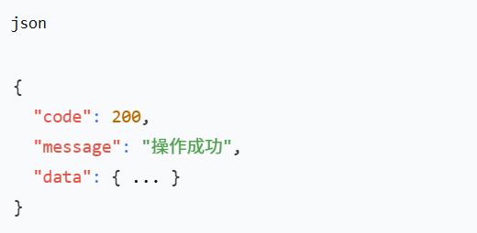
请求数据根据具体业务需求定义，包含必要的请求参数和认证信息。每个接口均通过Knife4j自动生成OpenAPI文档，包含接口的用途、请求数据格式、响应数据格式、状态码含义等信息。
通过合理的设计和详细的描述，接口设计将极大地提升系统的可维护性和扩展性，为系统的稳定运行提供坚实的保障。

4.6 本章小结
本章作为系统概要设计阶段的介绍，从功能设计的模块图开始描绘系统的大致框架，在数据库设计上构思了各实体的ER关系图，在接口方面做了整体介绍，为后面深入系统详细设计提供了参考依据。

5 系统详细设计

5.1 功能模块详细设计

5.1.1 注册登录模块
注册登录模块设计出来，是为了保证系统使用的安全性，便于管理系统的使用用户，以及收集有效数据。
用户注册登录时序图如图5.1所示。用户在前端输入登录信息后，前端通过Axios向Gateway发起POST请求（/api/users/login），Gateway进行JWT鉴权校验后转发至用户服务，用户服务查询数据库验证身份，验证通过后签发JWT令牌返回前端，前端将令牌存储至LocalStorage，后续请求通过Authorization请求头携带令牌。
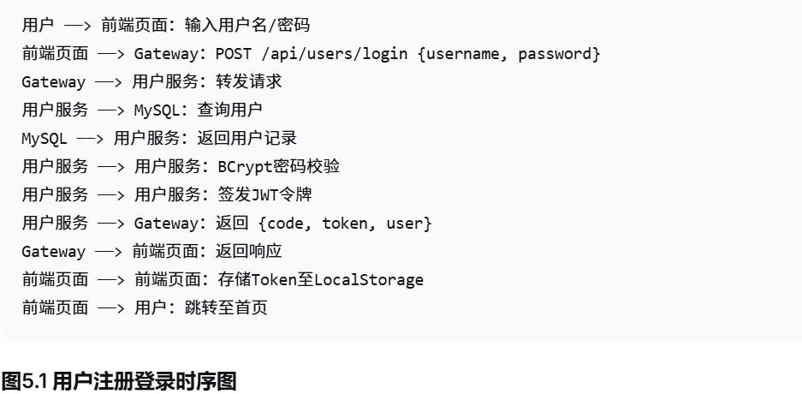

5.1.2 课程管理模块
为了方便学生浏览和选择课程，设置了课程列表和搜索页面，学生可以按关键词实时搜索课程，也可以结合课程性质和分类进行精确查找。教师可以在后台创建和管理课程。
课程查询时序图如图5.2所示。学生在前端课程列表页输入搜索条件后，前端通过Axios向Gateway发起GET请求（/api/courses/page?keyword=xxx），Gateway转发至课程服务，课程服务根据用户角色和搜索条件查询数据库，返回分页的课程列表数据。
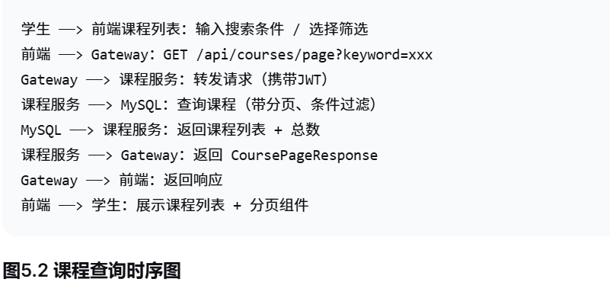

5.1.3 作业与考试模块
为了保证教学评价的完整性和有效性，设置了作业管理和在线考试两个子模块。教师可以灵活布置作业和组卷，学生可以在线提交和答题，系统支持自动评分减轻教师负担。
学生在线考试时序图如图5.3所示。学生选择考试后，前端调用开始考试接口获取考试题目（不含答案），学生作答完毕后调用提交接口，系统自动判定选择题的正确性并计算得分，返回评分结果。
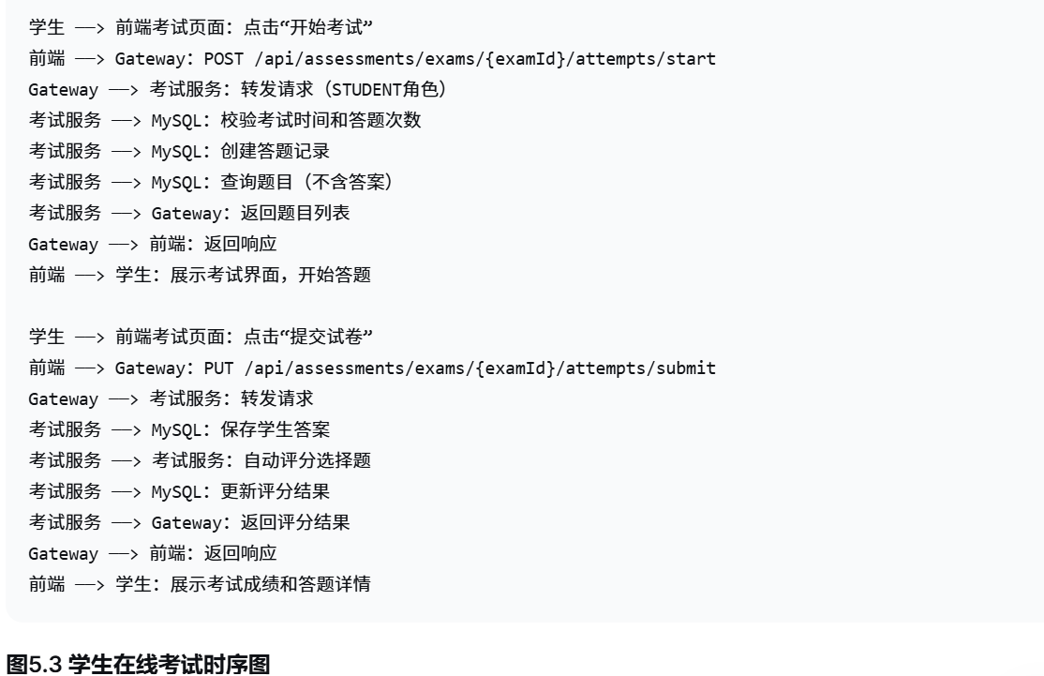

5.1.4 AI智能问答模块
AI智能问答模块是本系统的特色创新功能，旨在为学生提供基于课程知识库的智能答疑服务。
AI问答时序图如图5.4所示。学生在AI对话窗口输入问题后，系统首先将问题通过SiliconFlow嵌入模型转换为查询向量，然后在Chroma向量数据库中进行语义检索，获取最相关的文本块，最后将相关文本块作为上下文连同问题一起发送给DeepSeek大语言模型，生成回答返回给学生。
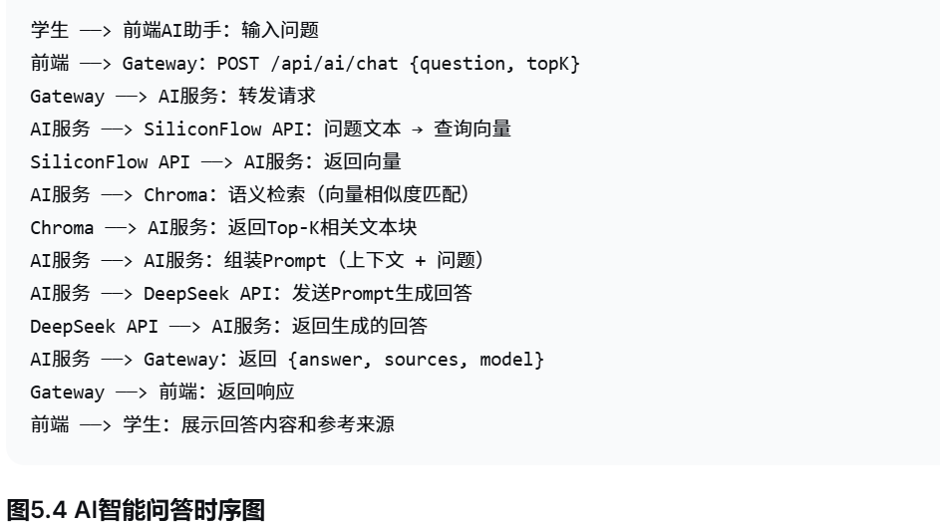

5.2 数据库详细设计

5.2.1 关系模型设计
本系统关系模式如系统数据逻辑结构图如图5.5所示。各实体之间的关联关系如下：
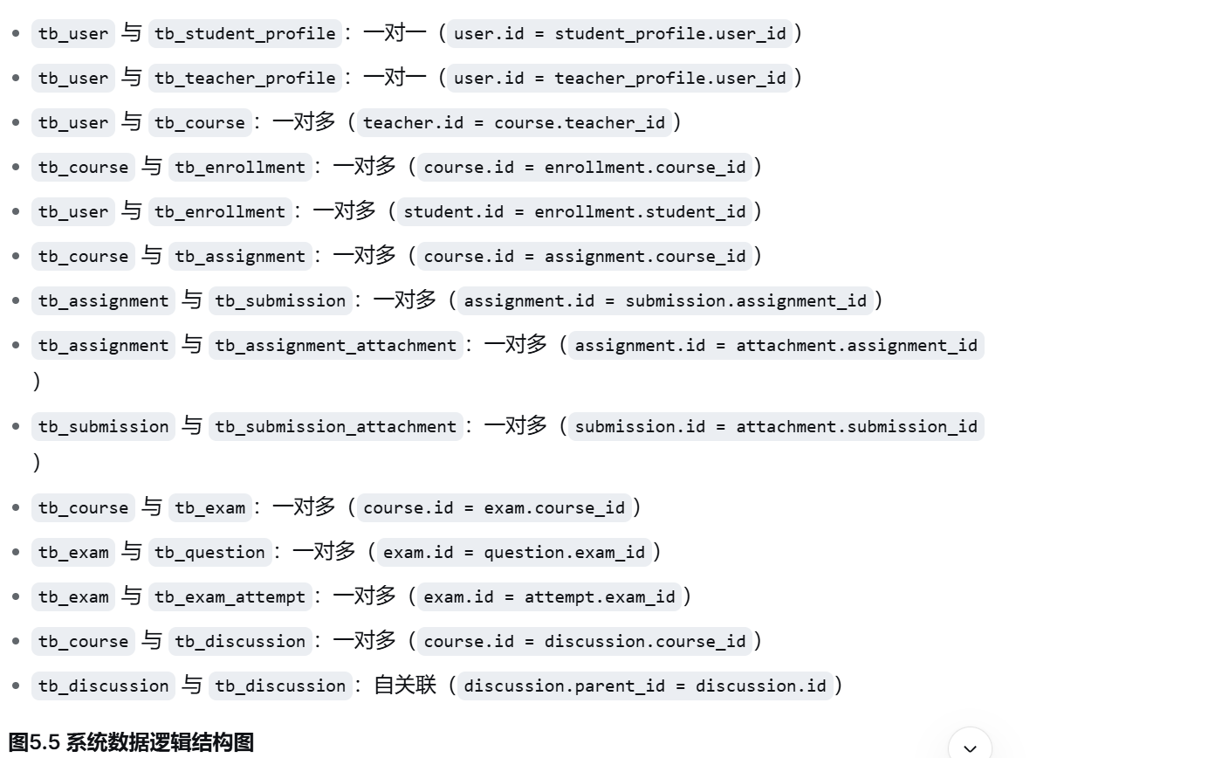

5.2.2 逻辑结构设计
根据功能模块划分以及需求分析，给出主要的数据库表结构，分别是用户信息表、学生档案表、教师档案表、课程表、选课表、作业表、作业提交表、作业附件表、提交附件表、考试表、考试题目表、考试答题记录表、课程讨论表。

用户信息表（tb_user）
用户信息表主要包括用户编号、登录用户名、密码哈希、昵称、角色、邮箱、手机号、头像地址，以及创建时间、更新时间和逻辑删除标记，如表5.6所示。
表5.6 用户信息表
字段名 | 字段类型 | 字段描述 | 字段备注
id | bigint | 用户编号 | 自增主键，从1000开始
username | varchar(50) | 登录用户名 | 唯一索引（联合deleted字段）
password_hash | varchar(100) | 密码哈希值 | BCrypt加密存储
nickname | varchar(50) | 昵称 | 不可为空
role | tinyint | 角色 | 1：学生，2：教师，3：管理员
email | varchar(100) | 邮箱 | 可为空
phone | varchar(20) | 手机号 | 可为空
avatar_url | varchar(255) | 头像地址 | 可为空
created_at | datetime | 创建时间 | 默认当前时间
updated_at | datetime | 更新时间 | 自动更新
deleted | tinyint | 逻辑删除 | 0：正常，1：已删除

学生档案表（tb_student_profile）
学生档案表与用户表一对一关联，主要包括用户编号（外键）、学号、真实姓名、学院、专业、班级、年级、入学年份，如表5.7所示。
表5.7 学生档案表
字段名 | 字段类型 | 字段描述 | 字段备注
user_id | bigint | 用户编号 | 主键，外键→tb_user.id
student_no | varchar(32) | 学号 | 唯一索引
real_name | varchar(50) | 真实姓名 | 不可为空
college | varchar(100) | 学院 | 可为空
major | varchar(100) | 专业 | 可为空
class_name | varchar(100) | 班级 | 可为空
grade | varchar(20) | 年级 | 可为空
enrollment_year | smallint | 入学年份 | 可为空
created_at | datetime | 创建时间 | 默认当前时间
updated_at | datetime | 更新时间 | 自动更新

教师档案表（tb_teacher_profile）
教师档案表与用户表一对一关联，主要包括用户编号（外键）、工号、真实姓名、学院、职称，如表5.8所示。
表5.8 教师档案表
字段名 | 字段类型 | 字段描述 | 字段备注
user_id | bigint | 用户编号 | 主键，外键→tb_user.id
employee_no | varchar(32) | 工号 | 唯一索引
real_name | varchar(50) | 真实姓名 | 不可为空
college | varchar(100) | 学院/部门 | 可为空
title | varchar(50) | 职称 | 可为空
created_at | datetime | 创建时间 | 默认当前时间
updated_at | datetime | 更新时间 | 自动更新

课程表（tb_course）
课程表主要包括课程编号、课程代码、授课教师编号（外键）、课程名称、课程描述、封面地址、最大选课人数、已选人数、学分、所属学院、课程性质、课程标签、教学班数、状态，如表5.9所示。
表5.9 课程表
字段名 | 字段类型 | 字段描述 | 字段备注
id | bigint | 课程编号 | 自增主键
code | varchar(20) | 课程代码 | 可为空
teacher_id | bigint | 授课教师编号 | 外键→tb_user.id
name | varchar(100) | 课程名称 | 不可为空
description | text | 课程描述 | 可为空
cover_url | varchar(255) | 封面图片地址 | 可为空
max_students | int | 最大选课人数 | 默认100
enrolled_count | int | 已选人数 | 默认0
credit | decimal(4,1) | 学分 | 可为空
dept | varchar(50) | 所属学院 | 可为空
category | varchar(30) | 课程性质 | 必修/选修/通识/公选
tags | varchar(100) | 课程标签 | 可为空
class_count | int | 教学班数 | 默认1
status | tinyint | 状态 | 0：下线，1：上线
created_at | datetime | 创建时间 | 默认当前时间
updated_at | datetime | 更新时间 | 自动更新
deleted | tinyint | 逻辑删除 | 0：正常，1：已删除

选课表（tb_enrollment）
选课表主要包括选课编号、课程编号（外键）、学生编号（外键）、选课状态、申请理由、审核意见、申请时间、审核时间，如表5.10所示。
表5.10 选课表
字段名 | 字段类型 | 字段描述 | 字段备注
id | bigint | 选课编号 | 自增主键
course_id | bigint | 课程编号 | 外键→tb_course.id
student_id | bigint | 学生编号 | 外键→tb_user.id
status | tinyint | 选课状态 | 0：待审核，1：已通过，2：已退课，4：已拒绝
apply_reason | varchar(255) | 申请理由 | 可为空
review_comment | varchar(255) | 审核意见 | 可为空
applied_at | datetime | 申请时间 | 默认当前时间
reviewed_at | datetime | 审核时间 | 可为空
created_at | datetime | 创建时间 | 默认当前时间
updated_at | datetime | 更新时间 | 自动更新

作业表（tb_assignment）
作业表主要包括作业编号、课程编号（外键）、教师编号（外键）、作业标题、作业描述、满分值、开始时间、截止时间、是否允许迟交、状态、发布时间，如表5.11所示。
表5.11 作业表
字段名 | 字段类型 | 字段描述 | 字段备注
id | bigint | 作业编号 | 自增主键
course_id | bigint | 课程编号 | 外键→tb_course.id
teacher_id | bigint | 教师编号 | 外键→tb_user.id
title | varchar(100) | 作业标题 | 不可为空
description | text | 作业描述 | 可为空
full_score | int | 满分值 | 默认100
start_time | datetime | 开始时间 | 默认当前时间
deadline | datetime | 截止时间 | 不可为空
allow_late_submission | tinyint | 是否允许迟交 | 0：不允许，1：允许
status | tinyint | 状态 | 0：草稿，1：已发布，2：已关闭
published_at | datetime | 发布时间 | 可为空
created_at | datetime | 创建时间 | 默认当前时间
updated_at | datetime | 更新时间 | 自动更新
deleted | tinyint | 逻辑删除 | 0：正常，1：已删除

作业提交表（tb_submission）
作业提交表主要包括提交编号、作业编号（外键）、学生编号（外键）、提交内容、附件地址、提交状态、批改状态、评分、教师评语、AI评语、提交时间、批改时间，如表5.12所示。
表5.12 作业提交表
字段名 | 字段类型 | 字段描述 | 字段备注
id | bigint | 提交编号 | 自增主键
assignment_id | bigint | 作业编号 | 外键→tb_assignment.id
student_id | bigint | 学生编号 | 外键→tb_user.id
content | text | 提交内容 | 不可为空
attachment_url | varchar(255) | 附件地址 | 可为空
status | tinyint | 提交状态 | 0：草稿，1：已提交，2：已撤回
grading_status | tinyint | 批改状态 | 0：待批改，1：已批改
score | int | 评分 | 可为空
teacher_comment | text | 教师评语 | 可为空
ai_comment | text | AI评语 | 可为空
submitted_at | datetime | 提交时间 | 默认当前时间
graded_at | datetime | 批改时间 | 可为空
created_at | datetime | 创建时间 | 默认当前时间
updated_at | datetime | 更新时间 | 自动更新

作业附件表（tb_assignment_attachment）
作业附件表主要包括附件编号、作业编号（外键）、原始文件名、存储文件名、内容类型、文件大小、上传者编号（外键），如表5.13所示。
表5.13 作业附件表
字段名 | 字段类型 | 字段描述 | 字段备注
id | bigint | 附件编号 | 自增主键
assignment_id | bigint | 作业编号 | 外键→tb_assignment.id
original_name | varchar(255) | 原始文件名 | 不可为空
stored_name | varchar(255) | 存储文件名 | 不可为空（UUID命名）
content_type | varchar(100) | 内容类型 | 可为空
file_size | bigint | 文件大小(字节) | 不可为空
uploaded_by | bigint | 上传者编号 | 外键→tb_user.id
created_at | datetime | 创建时间 | 默认当前时间

提交附件表（tb_submission_attachment）
提交附件表主要包括附件编号、提交编号（外键）、原始文件名、存储文件名、内容类型、文件大小，如表5.14所示。
表5.14 提交附件表
字段名 | 字段类型 | 字段描述 | 字段备注
id | bigint | 附件编号 | 自增主键
submission_id | bigint | 提交编号 | 外键→tb_submission.id
original_name | varchar(255) | 原始文件名 | 不可为空
stored_name | varchar(255) | 存储文件名 | 不可为空（UUID命名）
content_type | varchar(100) | 内容类型 | 可为空
file_size | bigint | 文件大小(字节) | 不可为空
created_at | datetime | 创建时间 | 默认当前时间

考试表（tb_exam）
考试表主要包括考试编号、课程编号（外键）、教师编号（外键）、考试标题、考试描述、开始时间、结束时间、满分值、考试时长（分钟）、允许答题次数、状态，如表5.15所示。
表5.15 考试表
字段名 | 字段类型 | 字段描述 | 字段备注
id | bigint | 考试编号 | 自增主键
course_id | bigint | 课程编号 | 外键→tb_course.id
teacher_id | bigint | 教师编号 | 外键→tb_user.id
title | varchar(100) | 考试标题 | 不可为空
description | text | 考试描述 | 可为空
start_time | datetime | 开始时间 | 不可为空
end_time | datetime | 结束时间 | 不可为空
full_score | int | 满分值 | 默认100
duration | int | 考试时长(分钟) | 默认60
max_attempts | int | 允许答题次数 | 默认1
status | tinyint | 状态 | 0：草稿，1：已发布，2：已结束
created_at | datetime | 创建时间 | 默认当前时间
updated_at | datetime | 更新时间 | 自动更新
deleted | tinyint | 逻辑删除 | 0：正常，1：已删除

考试题目表（tb_question）
考试题目表主要包括题目编号、考试编号（外键）、题目类型、题目内容、选项（JSON格式）、正确答案、分值、排序号，如表5.16所示。
表5.16 考试题目表
字段名 | 字段类型 | 字段描述 | 字段备注
id | bigint | 题目编号 | 自增主键
exam_id | bigint | 考试编号 | 外键→tb_exam.id
type | tinyint | 题目类型 | 0：选择题，1：填空题
title | text | 题目内容 | 不可为空
options | text | 选项 | JSON数组格式，选择题必填
answer | text | 正确答案 | 可为空
score | int | 分值 | 默认10
sort_order | int | 排序号 | 默认0
created_at | datetime | 创建时间 | 默认当前时间
updated_at | datetime | 更新时间 | 自动更新

考试答题记录表（tb_exam_attempt）
考试答题记录表主要包括答题编号、考试编号（外键）、学生编号（外键）、答题内容（JSON格式）、状态、得分、教师评语、开始时间、提交时间、批改时间，如表5.17所示。
表5.17 考试答题记录表
字段名 | 字段类型 | 字段描述 | 字段备注
id | bigint | 答题编号 | 自增主键
exam_id | bigint | 考试编号 | 外键→tb_exam.id
student_id | bigint | 学生编号 | 外键→tb_user.id
answer_content | longtext | 答题内容 | JSON格式，可为空
status | tinyint | 状态 | 0：进行中，1：已提交，2：已评分
score | int | 得分 | 可为空
teacher_comment | text | 教师评语 | 可为空
started_at | datetime | 开始时间 | 默认当前时间
submitted_at | datetime | 提交时间 | 可为空
graded_at | datetime | 批改时间 | 可为空
created_at | datetime | 创建时间 | 默认当前时间
updated_at | datetime | 更新时间 | 自动更新

课程讨论表（tb_discussion）
课程讨论表主要包括讨论编号、课程编号（外键）、父讨论编号（外键，自关联）、作者编号（外键）、话题标题、内容、状态，如表5.18所示。
表5.18 课程讨论表
字段名 | 字段类型 | 字段描述 | 字段备注
id | bigint | 讨论编号 | 自增主键
course_id | bigint | 课程编号 | 外键→tb_course.id
parent_id | bigint | 父讨论编号 | 外键→tb_discussion.id，可为空（顶层话题）
author_id | bigint | 作者编号 | 外键→tb_user.id
title | varchar(100) | 话题标题 | 回复时可为空
content | text | 内容 | 不可为空
status | tinyint | 状态 | 0：隐藏，1：可见
created_at | datetime | 创建时间 | 默认当前时间
updated_at | datetime | 更新时间 | 自动更新
deleted | tinyint | 逻辑删除 | 0：正常，1：已删除

5.3 本章小结
本章是系统详细设计阶段，主要从功能和数据库两个维度进行详细设计。功能方面，对注册登录、课程管理、作业与考试、AI智能问答等核心模块进行了时序图描述，确认了各功能的实现步骤和数据交互流程。数据库方面，详细设计了13张数据库表，确认了表与表之间的关系、每张表中的字段、字段类型和约束关系，为后续的编码实现提供了完整的数据模型参考。

